B&R、EPLANの新たな企業パートナーネットワークの一員に
エンジニアリングの効率性を上げる、強力なネットワーク
電機エンジニアリング・ソリューション・プロバイダのEPLANが新しく立ち上げたPartner Networkに、オートメーション分野のスペシャリストであるB&Rは発足メンバーとして参加します。新しいパートナーシップの枠組により、かつてないほど強固な企業間の協力体制が整えられました。この連携により、効率性と付加価値の高いエンジニアリング力と、オートメーション市場全体のスピードアップが期待されます。
B&RとEPLANはそれぞれに専門分野のリーダーとして、業界での地位を確立していますが、すでに10年前から協力関係を築いていました。エンジニアリングに関連する環境、枠組みのなかで、シームレスに相互連携ができる関係づくりを進めてきました。今回EPLANが新しく発足させたPartner Network(EPN)は、連携パートナー企業間のつながりを強化し、エンジニアリング・ラウンドトリップのソリューションをパワフルにし、お客様の利便性を格段に上げることを目指しています。
ラウンドトリップエンジニアリング
B&RのAutomation studio がもたらすエンジニアリング環境と、EPLANの Electric P8 ECADプラットフォームの効率的な統合は、ラウンドトリップコネクター１つで簡単に体験することができます。Automation studioと、Electric P8 ECADプラットフォーム―この２つのツールにより―、ハードウェア校正、 I/Oマッピング、プロセス変数の自動交換と同期を実現することができます。
開発者は、ソフトウェアか電気プランニングのどちらかを用いてプロジェクトを開始することができます。いずれかの分野で始めても、もう一方の分野も常に同期され、簡単に比較し、すべてのプロジェクトを最終的にマージすることが可能です。エンジニアリングとオートメーション技術の並行活用、ツール間の相乗効果を得るこうした利用により、市場全体のスピードは加速し、マニュアルによる変更から生じるエラーの防止にもつながります。
連携と統合が生み出す未来
B&Rは、開発が成功する一つの重要な要素とは、可能な限りベストなツールを使用することと考えます。EPLANとの連携により、B&Rのお客様は、機械、プラント、制御盤向けの業界をリードする電気設計ソフトウェアに簡単にアクセスすることができるようになります。

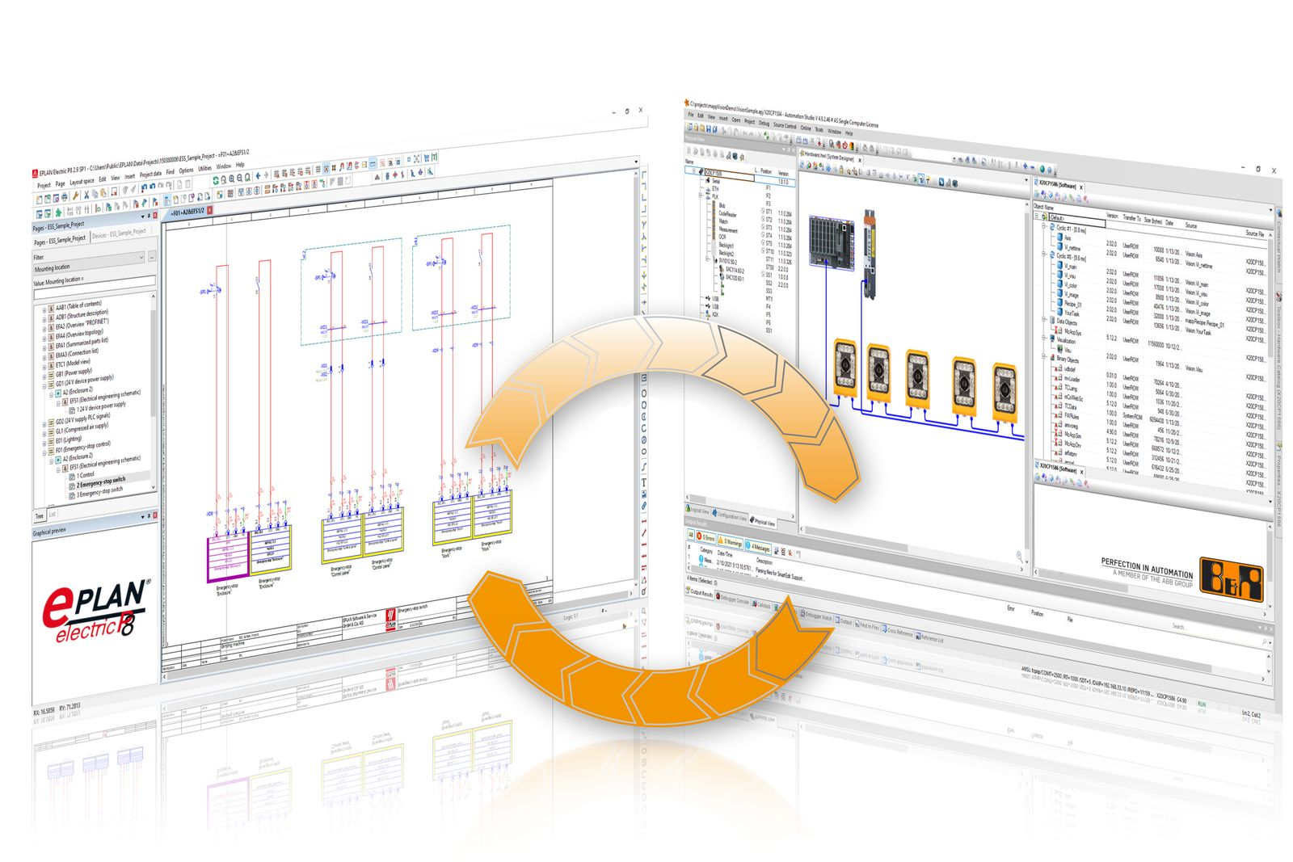
B&RとEPLANテクノロジーの連携によって、企業間の開発プラットフォーム上でのラウンドトリップの効率性は高まります。

B&Rについて
B&Rはオーストリアに本社を置くイノベーティブなオートメーションカンパニーで、世界各地に事務所を展開しています。2017年6月6日より、B&RはABBグループの一員となり、ひとつのビジネスユニットを形成しています。産業用オートメーションのグローバルリーダーとして、B&Rは最先端のテクノロジーと先進的なエンジニアリングを組み合わせ、あらゆる産業のお客様に機械・ファクトリーオートメーション、モーションコントロール、HMI、統合型安全技術など、トータルソリューションをお客様に提供しています。OPCUA、POWERLINKやopenSAFETYなどの産業用フィールドバス通信規格、Automation Studioという強力なソフトウェア開発環境によって、B&Rは常にオートメーションエンジニアリングの新たな未来を描いています。よりいっそうの工程簡素化の実現と、お客様の期待を超えたいというイノベーションスピリットに支えられ、B&Rは産業オートメーションの最前線を走り続けています。
より詳細な情報については、www.br-automation.com/ja をご覧ください。

